Міністерство освіти і науки України

Національний університет «Львівська політехніка»

Кафедра систем штучного інтелекту

**Звіт**

**про виконання лабораторних та практичних робіт блоку № 6**

На тему: «Динамічні структури (Черга, Стек, Списки, Дерево). Алгоритми обробки динамічних структур.»

***з дисципліни:*** «Основи програмування»

до:

ВНС Лабораторної Роботи № 10

Алготестер Лабораторної Роботи № 5

Алготестер Лабораторної Роботи № 7-8

Практичних Робіт до блоку № 6

**Виконав:**

Студент групи ШІ-11

Кравченко Артем Миколайович

**Тема:**

Динамічні структури (Черга, Стек, Списки, Дерево). Алгоритми обробки динамічних структур.

**Мета:**

Ознайомитися з динамічними структурами даних, такими як черга, стек, списки та дерево, зрозуміти їхні особливості та області застосування. Також необхідно навчитися основним алгоритмам обробки цих структур, зокрема додавання, видалення та пошуку елементів, з метою ефективного управління даними в програмах.

## **Теоретичні відомості:**

1. Основи Динамічних Структур Даних
2. Стек
3. Черга
4. Зв'язні Списки
5. Дерева
6. Алгоритми Обробки Динамічних Структур

## **Індивідуальний план опрацювання теорії:**

1. <https://www.youtube.com/watch?v=eSxLVD5vfqM>
2. <https://www.youtube.com/watch?v=jUJngLO_c_0>
3. <https://www.youtube.com/watch?v=Yhw8NbjrSFA>
4. <https://www.youtube.com/watch?v=-25REjF_atI>
5. <https://m.youtube.com/watch?v=qBFzNW0ALxQ>
6. <https://www.youtube.com/watch?v=999IE-6b7_s>

## **Виконання роботи:**

## **Завдання 1:** VNS Lab 10 - Task 1. Варіант - 24Написати програму, у якій створюються динамічні структури й виконати їхню обробку у відповідності зі своїм варіантом.Для кожного варіанту розробити такі функції: 1. Створення списку. 2. Додавання елемента в список (у відповідності зі своїм варіантом). 3. Знищення елемента зі списку (у відповідності зі своїм варіантом). 4. Друк списку. 5. Запис списку у файл. 6. Знищення списку. 7. Відновлення списку з файлу. 24.Записи в лінійному списку містять ключове поле типу *char (рядок символів). Сформувати двонаправлений список. Знищити елемент із заданим номером. Додати по К елементів перед і після елемента із заданим ключем.

## **Завдання 2:** Algotester lab 5 Варіант 3 У вас є карта гори розміром N×M. Також ви знаєте координати {x,y}, у яких знаходиться вершина гори. Ваше завдання - розмалювати карту таким чином, щоб найнижча точка мала число 0, а пік гори мав найбільше число. Клітинки які мають суміжну сторону з вершиною мають висоту на один меншу, суміжні з ними і не розфарбовані мають ще на 1 меншу висоту і так далі.

## **Завдання 3:** Algotester lab 7 8 Варіант 2 Ваше завдання - власноруч реалізувати структуру даних "Динамічний масив". Ви отримаєте Q запитів, кожен запит буде починатися зі слова ідентифікатора, після якого йдуть його аргументи. Вам будуть поступати запити такого типу:

## **Вставка**: Ідентифікатор - insert Ви отримуєте ціле число index елемента, на місце якого робити вставку. Після цього в наступному рядку рядку написане число N - розмір масиву, який треба вставити. У третьому рядку N цілих чисел - масив, який треба вставити на позицію index.

## **Видалення**: Ідентифікатор - erase Ви отримуєте 2 цілих числа - index, індекс елемента, з якого почати видалення та n - кількість елементів, яку треба видалити.

## **Визначення розміру**: Ідентифікатор - size Ви не отримуєте аргументів. Ви виводите кількість елементів у динамічному масиві.

## **Визначення кількості зарезервованої пам’яті**: Ідентифікатор - capacity Ви не отримуєте аргументів. Ви виводите кількість зарезервованої пам’яті у динамічному масиві. Ваша реалізація динамічного масиву має мати фактор росту ([Growth factor](https://en.wikipedia.org/wiki/Dynamic_array#Growth_factor)) рівний 2.

## **Отримання значення** i-го елементу Ідентифікатор - get Ви отримуєте ціле число - index, індекс елемента. Ви виводите значення елемента за індексом. Реалізувати використовуючи перегрузку оператора []

## **Модифікація значення** i-го елементу Ідентифікатор - set Ви отримуєте 2 цілих числа - індекс елемента, який треба змінити, та його нове значення. Реалізувати використовуючи перегрузку оператора []

## **Вивід динамічного масиву на екран** Ідентифікатор - print Ви не отримуєте аргументів. Ви виводите усі елементи динамічного масиву через пробіл. Реалізувати використовуючи перегрузку оператора <<

## **Завдання 4:** Class Practice Work *Умови задачі:*

- використовувати цілочисельні значення в списку;

- реалізувати метод реверсу;

- реалізувати допоміжний метод виведення вхідного і обернутого списків;

*Умови задачі:*

- використовувати цілочисельні значення в списку;

- реалізувати функцію, яка ітеративно проходиться по обох списках і порівнює дані в кожному вузлі;

- якщо виявлено невідповідність даних або якщо довжина списків різна (один список закінчується раніше іншого), функція повертає ***false***.

*Умови задачі:*

- використовувати цифри від 0 до 9 для значень у списку;

- реалізувати функцію, яка обчислює суму двох чисел, які збережено в списку; молодший розряд числа записано в голові списка (напр. 379 ⟹ 9→7→3);

- функція повертає новий список, передані в функцію списки не модифікуються.

*Умови задачі:*

- використовувати цілі числа для значень у вузлах дерева

- реалізувати функцію, що проходить по всіх вузлах дерева і міняє місцями праву і ліву вітки дерева

- функція повертає нове дерево, передане в функцію дерево не модифікується

*Умови задачі:*

- використовувати цілочисельні значення у вузлах дерева;

- реалізувати функцію, яка ітеративно проходить по бінарному дереві і записує у батьківський вузол суму значень підвузлів

- вузол-листок не змінює значення

- значення змінюються від листків до кореня дерева

## **Завдання 5:** Self Practice Work Цілий день члени виборчої комісії нудяться, спостерігають за виборами, а потім ще й підраховують голоси. Зате вже після підрахунку голосів члени виборчої комісії починають веселитися та возити протоколи з виборчих дільниць в регіональні представництва.

## Звісно, кожна з виборчих дільниць з’єднана дорогою зі своїм регіональним представництвом. Та все не так просто. Так склалося, що дороги прямі, а їхні довжини є кратними тисячі метрів.

## Пан Городний, який є членом виборчої комісії, задумався, скільки кілометрів цього дня проїдуть автомобілі, що возитимуть протоколи. Для того, щоб це дізнатися, він знайшов карту з позначеними на ній виборчими комісіями та відповідними їм регіональними представництвами.

## Ваше завдання — написати програму, яка порахує, скільки кілометрів проїдуть автомобілі, що возитимуть протоколи в день виборів.

## До кожної виборчої дільниці належить рівно один автомобіль, який може їхати лише до відповідного регіонального представництва.

**Дизайн та планувальна оцінка часу виконання завдань:**

## **Завдання 1:** Запланований час виконання 1-1.5 години.

## **Завдання 2:** Запланований час виконання 1 година.

## **Завдання 3:** Запланований час виконання 1-2 години.

## **Завдання 4:** Запланований час виконання 2 години.

## **Завдання 5:** Запланований час виконання 40-50 хвилин.

**Код програм з посиланням на зовнішні ресурси:  
Завдання 1:  
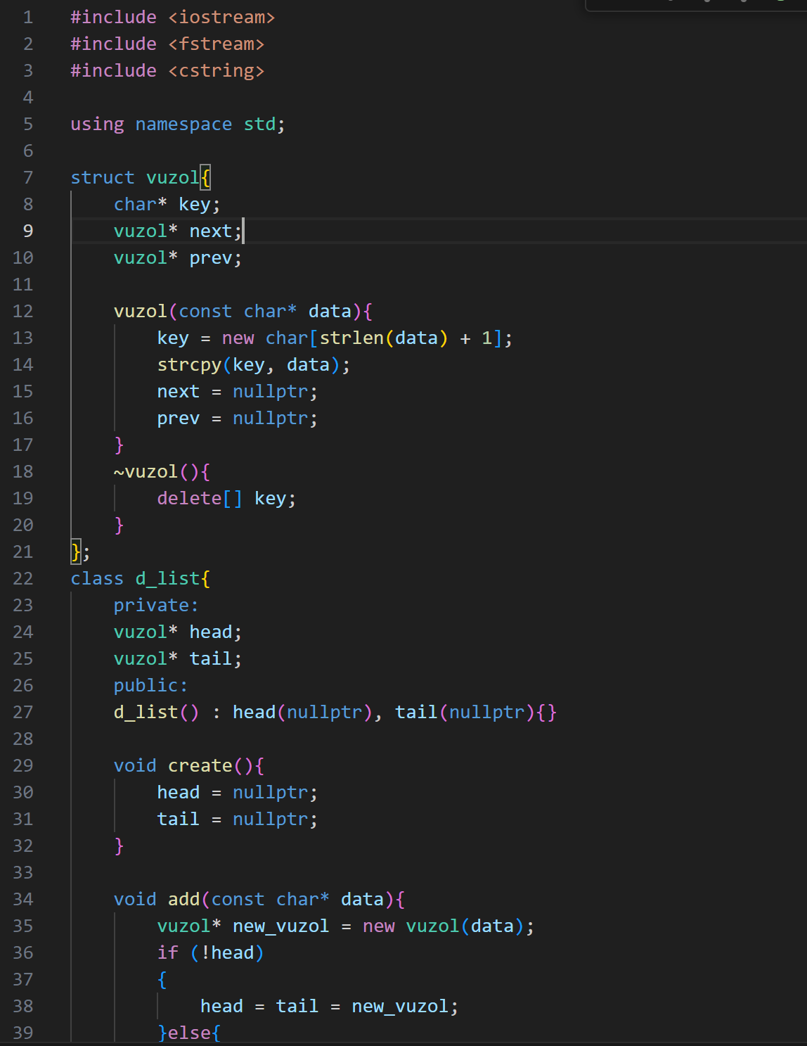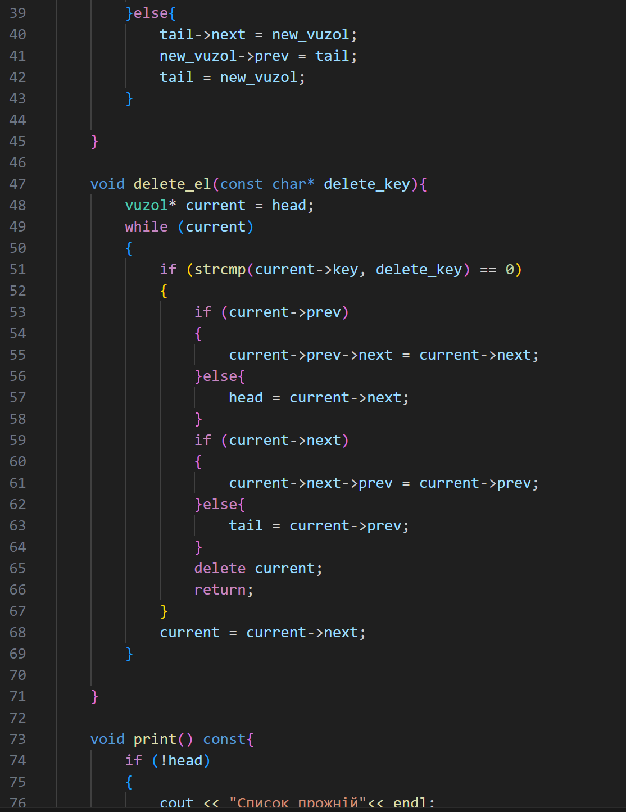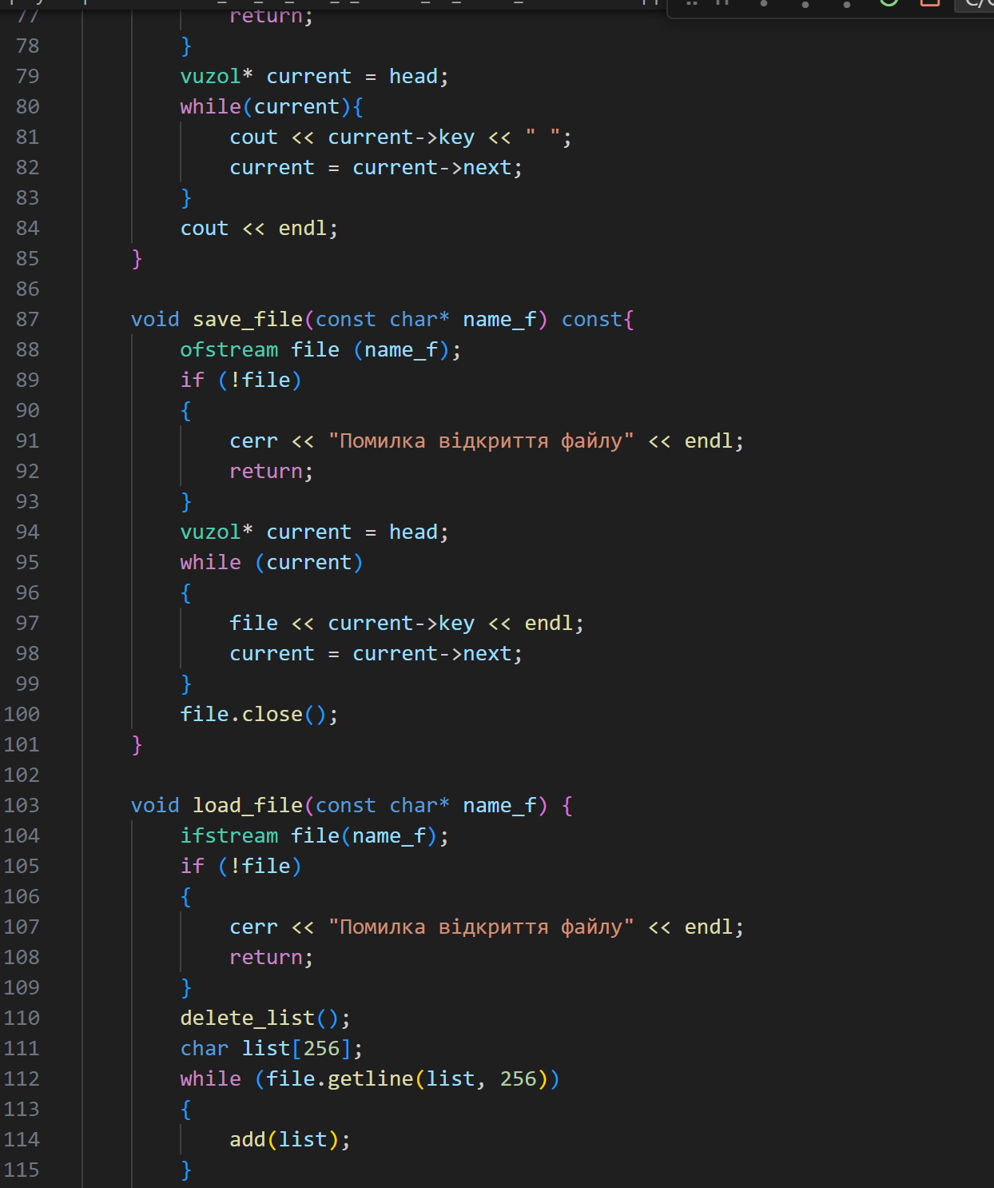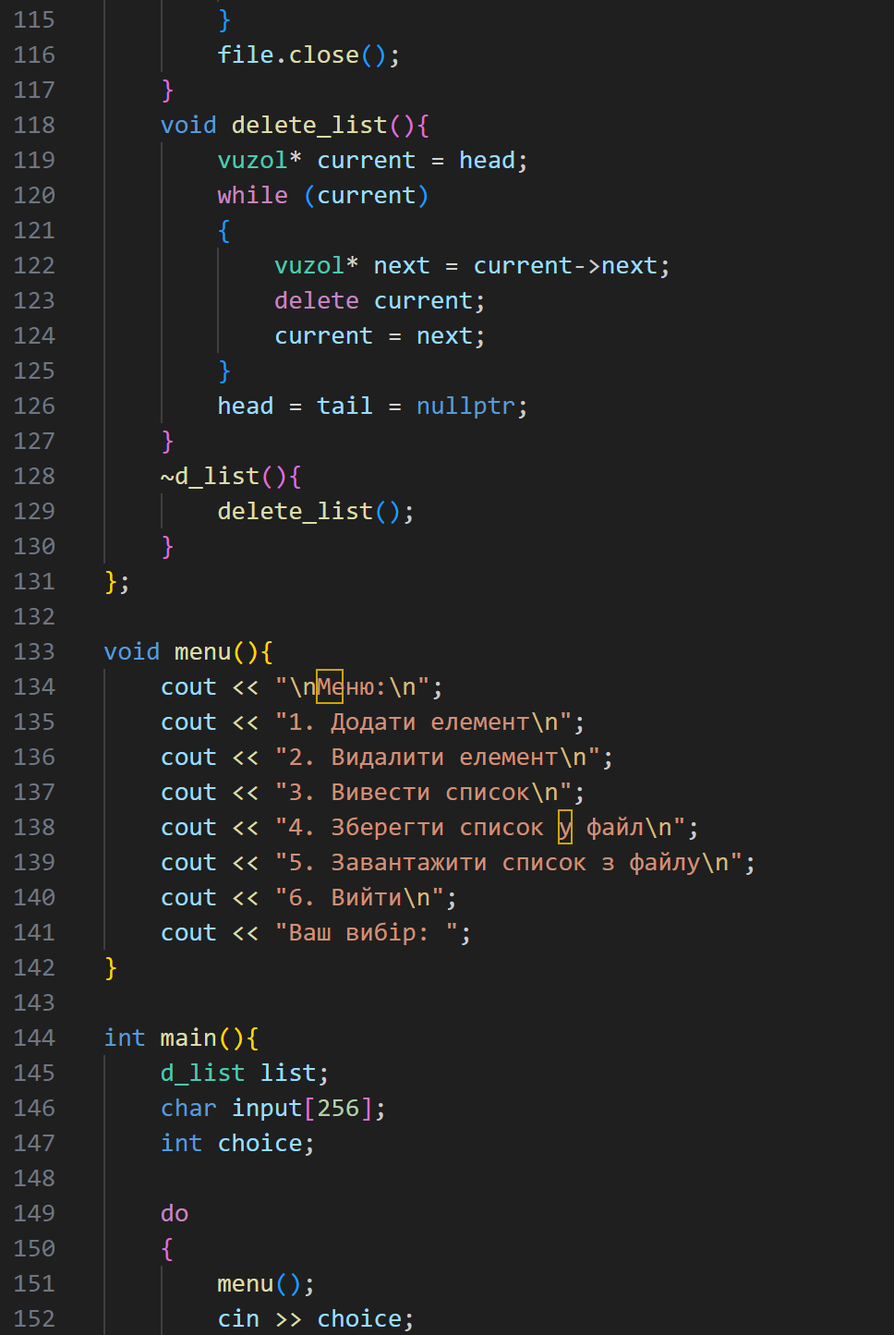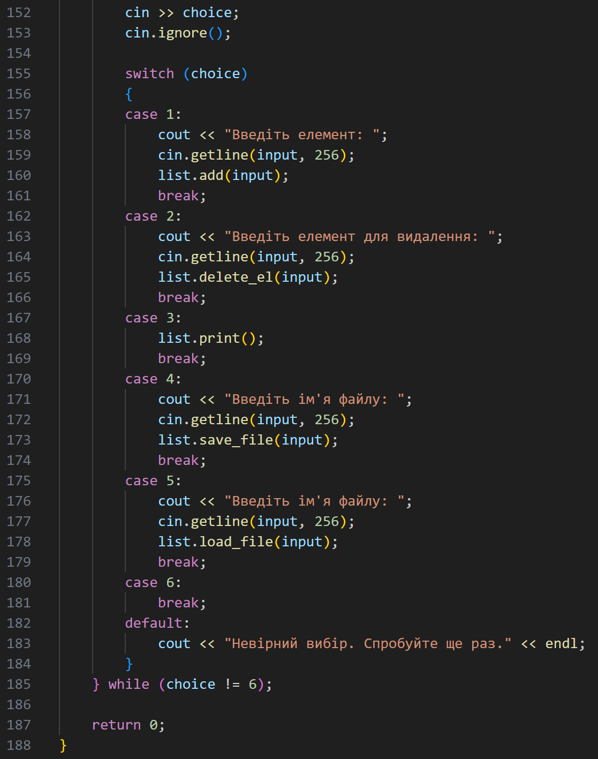**<https://github.com/artificial-intelligence-department/ai_programming_playground_2024/pull/333/files#diff-de14581451ae12a4078eb95f8e2631fb321c9aeccd3736194fa236b5139c9c82>

## **Завдання 2:** <https://github.com/artificial-intelligence-department/ai_programming_playground_2024/pull/333/files#diff-7da61b5114600ee5bcffd18e6cb3c87793130cdbe48776a8944433bdf7887b60>

## **Завдання 3:** <https://github.com/artificial-intelligence-department/ai_programming_playground_2024/pull/333/files#diff-60257614de71d6493735d2bc5196605d5ea48d45939e1363f9666811d856389a>

## **Завдання 4:** <https://github.com/artificial-intelligence-department/ai_programming_playground_2024/pull/333/files#diff-956d3a7a60e60788ef8824e2a4326e48845cb9e144c7c4aae8d050e6796bcb26>

## **Завдання 5:**

<https://github.com/artificial-intelligence-department/ai_programming_playground_2024/pull/333/files#diff-8743f7088bee665e25c0545d273848d5b78b57566cb689af66ed003ca274b4dc>

## **Результат виконання завдань, тестування та фактично витрачений час:**

**Завдання 1:**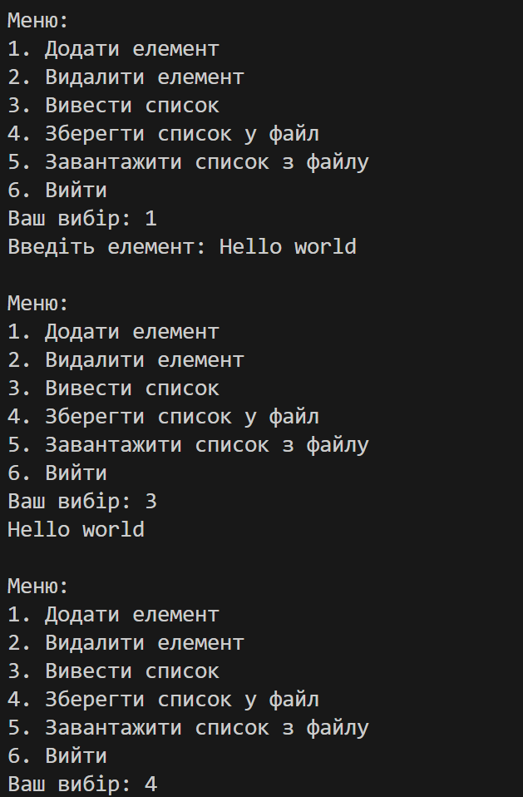

Фактично витрачений час: 2 години.

## **Завдання 2:** Фактично витрачений час: 1.5 години.

## **Завдання 3:** Фактично витрачений час: 4 години.

## **Завдання 4:** Фактично витрачений час: 1.5 години.

## **Завдання 5:** Фактично витрачений час: 20 хвилин.

## **Зустріч з комадою:**

**Висновок:** У цій лабораторній роботі я навчився працювати з динамічними структурами даних — чергою, стеком, списками та деревами, а також застосовувати алгоритми для їхньої обробки. Це дало мені розуміння ефективного управління даними в програмах.